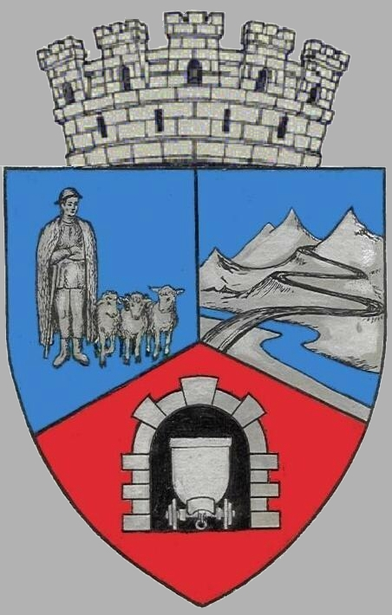
JUDEŢUL HUNEDOARA
CONSILIUL LOCAL VULCAN

HOTĂRÂRE NR 38/2017

privind aprobarea Actului adițional nr. 1/2017 la Contractul de închiriere nr.141/40702/30.12.2016

Consiliul local al MUNICIPIULUI Vulcan,
Analizând expunerea de motive a primarului municipiului Vulcan înregistrată sub nr.38/9612/12.04.2017, prin care propune aprobarea Actului adițional nr. 1/2017 la Contractul de închiriere nr.141/40702/30.12.2016 ,
Văzând Proiectul de hotărâre nr. 38/9613/2017, raportul Direcției ADPP și al Compartimentului juridic din cadrul aparatului de specialitate al Primarului Municipiului Vulcan înregistrat sub nr. 40/9614/2017, avizul comisiei de specialitate „Juridică și de disciplină”, înregistrat sub nr. 46 /9615/2017, de pe lângă Consiliul local;
Văzând adresa S.C. MATRIX URBAN PROCONS SRL, înregistrată la Primăria municipiului Vulcan cu nr. 13998/02.03.2017 prin care se solicită modificarea unor clauze ale contractului de închiriere nr.141/40702/30.12.2016,
Având în vedere Hotărârea Consiliului Local nr. 117/2016 privind aprobarea închirierii prin licitaţie publică a obiectivului Cabana „Căprișoara ”;
Tinând cont de prevederile art. 14 din Contractul de închiriere nr. 141/40702/30.12.2016;
În conformitate cu prevederile art. 14 şi art.15 din Legea nr. 213/1998 privind bunurile proprietate publică, cu modificările şi completările ulterioare, precum și ale art. 861, alin.(3) din Noul Cod Civil;
În temeiul dispoziţiilor art. 36 alin. (5) lit. ”a”, art.45 alin.(3) şi 123 alin.(1) din Legea administraţiei publice locale nr. 215/2001, republicată, cu modificările şi completările ulterioare;

H O T Ă R Ă Ş T E:

ART.1Se aprobă Actul adițional nr. 1/2017 la Contractul de închiriere nr.141/40702/30.12.2016 , prevăzut în anexa nr.1 care face parte integrantă din prezenta hotărâre.
ART.2 Se împuternicește Primarul Municipiului Vulcan, d-l Gheorghe Ile să semneze actul adițional prevăzut la art. 1.
ART.3 Împotriva prevederilor prezentei hotărâri se poate face contestaţie în conformitate cu prevederile Legii nr. 554/2004 privind contenciosul administrativ, cu modificările şi completările ulterioare.
Art.4 Prezenta hotărâre se comunică Instituţiei Prefectului Judeţului Hunedoara, Primarului Municipiului Vulcan, Direcţiei Economice, Direcției ADPP , Compartimentului Juridic, S.C. Matrix Urban Procons S.R.L şi se aduce la cunoştinţă publică.

VULCAN, 28.04.2017

PREŞEDINTE DE ŞEDINŢĂ: CONTRASEMNEAZĂ : SECRETAR Consilier Petculescu Petre Dan Jr. Peter Rodica

Prezenta hotărâre a fost adoptată prin vot liber exprimat , fiind exprimate 17 voturi „pentru” și o abținere

